## 实验四 数组（二）

1. **实验目的**
2. **掌握二维数组的定义和初始化。**
3. **掌握二维数组元素的引用及其应用。**
4. **实验内容**

**注：本次实验完成前三个题目或者仅完成第四个题目最高分为90分，完成全部四个题目最高分100分。**

**题目1：输入十个人的姓名，并按升序输出。（用选择法或者冒泡法排序）**

**题目2：求两个矩阵的积。如：**

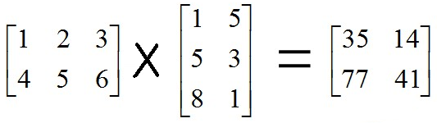

运算规则为：

第i行第j列相乘得到结果矩阵中r[i][j]的值。比如：

r[0][0] = 1*1+2*5+3*8=35;

r[0][1] = 1*5+2*3+3*1=14;

r[1][0] = 4*1+5*5+6*8=77;

r[1][1] = 4*5+5*3+6*1=41;

要求：

1.数组的行数和列数不超过100。

2.输入第一行中，第一个正整数m，表示第一个矩阵的行数，输入第二个正整数n，表示第一个矩阵的列数，也即是第二个矩阵的行数，输入第三个正整数p，表示第二个矩阵的列数。

3.接下来的m*n个数是第一个矩阵中的数。

4.再接下来的n*p个数是第二个矩阵中的数。

5.输出计算结果，为一个m行，p列的矩阵。

**题目3：求矩阵的鞍点。鞍点位置上的元素在该行中值最大，在该列中值最小。如下面矩阵的鞍点为35。**

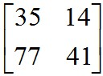

【输入】前两个数为行数和列数，其后是矩阵中的元素

【输出】如果没有鞍点，输出NO；如果有输出格式为：[值1，行下标1，列下标1]， [值2，行下标2，列下标2]……

**题目4：井字格游戏**

**程序大致的执行过程如图所示：**

功能包括：

1.允许两个玩家下棋

2.允许玩家输入下棋的坐标

3.显示当前棋盘状态

4.判断玩家是否下错位置，即在已经下过棋的位置再次下棋

5.判断玩家下棋后，输赢状态

6.在屏幕提示中指导玩家交替下棋

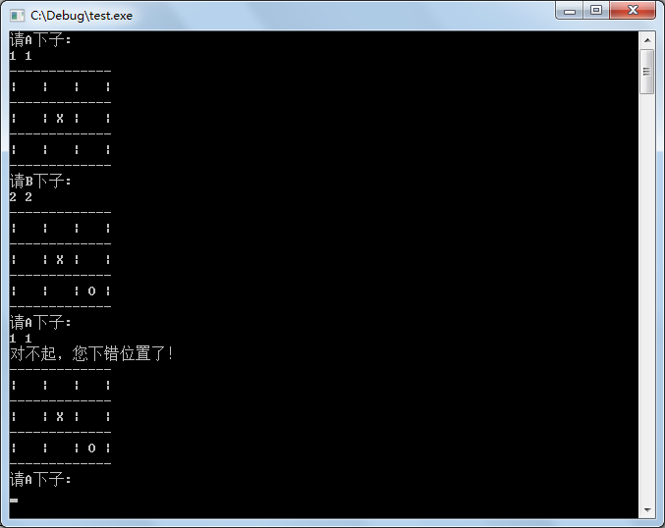

1. **实验要求**
2. **利用F10进行循环结构的单步跟踪练习**
3. **实验报告内容**

2.1.实验内容及结果

* 问题
* 源代码
* **程序流程图【必须有】**
* 实验结果

2.2.实验心得体会

* 本次实验的收获是什么
* 遇到了哪些问题，如何解决的

1. **报告命名**

学号_班级_姓名_实验三四_日期.docx

如：2021011296_计科1801_XXX_实验三四_20211118.docx

1. **报告上传课堂派**